000719600533

НҰРХАН Гүлнұр Серікқызы,
"Жас Дарын-3” бастауыш мектебінің бастауыш сынып мұғалімі.
Шымкент қаласы

КАК ИЗМЕРИТЬ ТЕМПЕРАТУРУ РАЗЛИЧНЫХ ТЕЛ

Цели обучения в соответствии  с учебной программой | 2.5.4.1 – Измерять температуру различных тел;  2.1.2.7 – Проводить эксперимент и фиксировать его результаты в таблицу.
Цели урока | Научить учащихся объяснять, что для измерения температуры тел используют термометр;  Что термометры бывают разными: для измерения температуры тела человека, воздуха, воды.
Ценности | СТРЕМЛЕНИЕ  Учится критически и творчески мыслить;  Имеет стремление к общению, к труду и саморазвитию.
Ход урока
Этап урока/время | Действия педагога | Действия ученика | Оценивание | Ресурсы
Начало урока  0-3 минут | Создание положительного эмоционального настроя.  Пусть этот день несёт нам  Радость общения,  Наполнит сердце  Благородными чувствами. | Проверяют рабочее место. Приветствуют учителя |  | Учебник, научный дневничок
Середина урока  4-40 минут | 1.Актуализация жизненного опыта.  Проверка дз  - В чем измеряется громкость звука?  - Как изображается громкость звука?  - Почему нельзя слушать громкую музыку?  - Назови источники самого громкого звука.  Целеполагание.  Мозговой штурм  - В зимнее время мы ищем источники тепла, чтобы согреться, в летнее время – источники холода, чтобы охладиться.  Где в летнее время можно почувствовать источники холода? Назови искусственные источники тепла.  Как вы думаете какова тема и цель нашего урока?  2. Работа над темой.  Чтение текста стр 126  ФО Игра «ДА-НЕТ»  У всех предметов температура одинаковая.  Температура может повышаться и не может понижаться.  Когда нагреваем предмет, то температура повышается.  Когда мы охлаждаем ,то температура не изменяется.  Чтобы узнать насколько предмет горячий или холодный мы используем термометр.  Что обозначает слово ТЕРМОМЕТР?  Работа с иллюстрациями в учебнике стр.126  Какие бывают термометры? Как человек их использует?  Медицинский - для измерения температуры  тела человека или животных;  Водный - для измерения температуры воды;  Комнатный - для измерения температуры  воздуха в комнате.  Уличный - для измерения температуры  воздуха на улице.  Рассмотрите термометр.  Все цифры ниже нуля записываются со знаком «минус». Потеплеет – столбик поднимется выше нуля. Все цифры выше нуля записываются со знаком «плюс». У какого деления столбик остановится, столько градусов тепла или холода укажет  ЭТО ОПАСНО!!!  Ртуть – жидкий металл. Он опасен для здоровья человека!От жары ртуть, как и всякий металл, расширяется – вот столбик термометра и ползет вверх – «выше нуля». От холода ртуть сжимается – столбик термометра ползет вниз, показывает температуру «ниже нуля». «0о» – это температура замерзания воды.  Изобретателем термометра принято считать Галилея, в его собственных работах нет описания этого прибора, но его ученики засвидетельствовали, что уже в 1597 году он сделал прибор наподобие термобароскопа.  Изобретение термометра также приписывают другим ученым.  У здорового человека температура тела колеблется от +36°С до +37°С.  Физическая нагрузка, прием пищи, эмоциональное возбуждение могут привести к повышению температуры у здорового человека  Физминутка  ТБ при работе с градусникоами  Эксперимент.  Опыт №1  Измерить температуру воды. Запишите  Дольём тёплую воду. Измерьте. Запишите. Какой вывод можено сделать?  Опыт №2  - Найдите термометр, которым измеряют температуру тела человека. Как мы обычно его называем?  В медицинском термометре шкала начинается с 34°и заканчивается 42°.  Измерьте температуру тела результаты занесите в лист наблюдений.  Вывод: Температура тела здорового  человека ….., температура на медицинском  термометре….. Значит, человек …… (здоров\не  здоров)?  Почему 37 градусов отмечены красным цветом?  Работа в Дневничке наблюдения  1. Найдите места, где мороз прячется летом. Обведите.  3. Если ты согласен с утверждением, ставь «+».  Если не согласен – ставь «-».  Какие виды термометра вы знаете?  ЭТО ОПАСНО!!!  Ртуть – жидкий металл. Он опасен для здоровья человека!От жары ртуть, как и всякий металл, расширяется – вот столбик термометра и ползет вверх – «выше нуля». От холода ртуть сжимается – столбик термометра ползет вниз, показывает температуру «ниже нуля». «0о» – это температура замерзания воды.  Практическая работа Измерение температуры тела.ТБ при работе с градусником  - Измерим с помощью термометра температуру кабинета.  сделай вывод  Работа с учебником.  Учитель предлагает поработать с диаграммой в учебнике (см. с. 128). 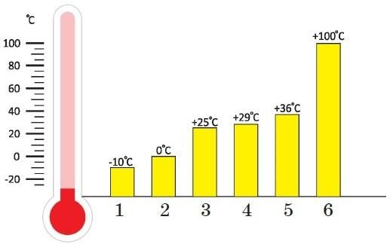  - Каким прибором измеряют температуру тел?  - От чего зависит температура?  - Почему для человека опасна высокая тем- пература?  В каких единицах измеряют температуру?  Для того чтобы узнать температуру тела, используют термометр.  Температуру измеряют в единицах – гра- дусах Цельсия (°С).  Температура здорового человека не должна превышать 37°С.  Температура может повышаться и пони- жаться.  Работа в тетради  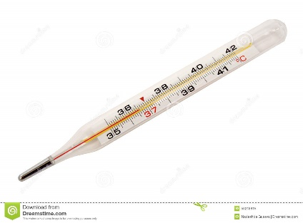  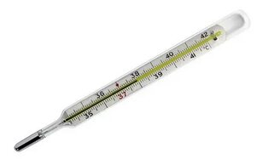  1. подпишите части термометра  2.Запиши температуру, которую показывают термометры.  Измерь температуру воды в комнате и за окном. Результаты занеси в таблицу | Дети отвечают на вопросы, формулируют тему урока.  Высказывают своё мнение.  Отвечают на вопрос  Повторяют движения за учителем.  Выполняют задания с помощью учителя | ФО «Словесная похвала»  ФО «Словесная похвала»  Ф.О  Выполнил все задания без ошибок 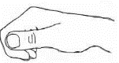  Допустил 1-2 ошибку  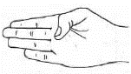  Не смог выполнить  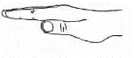  Цель2.5.4.1. Измерять температуру различных тел.  Критерии Определяет, какую температуру показывают  Термометры  Дескриптор определяет температуру  Ф.О  Выполнил все задания без ошибок  Допустил 1-2 ошибку  Не смог выполнить  Цель2.5.4.1. Измерять температуру различных тел.  Критерии Определяет, какую температуру показывают  Термометры  Дескриптор определяет температуру Проводят измерения, делают выводы | ТБ при работе со свечой
Конец урока  45 минут | Итог урока. Рефлексия.  Ответы на вопросы:  Каким прибором измеряют температуру тел?  ДЗ стр 127-126 | Дети отвечают на вопросы.  Проводят самооценку работы на уроке. |   Дети рисуют смайлику рот:  Работал отлично, всё понял  Работал хорошо, есть ошибки  Много ошибок | Картинка смайлик

